附件7
教育部学历在线验证报告
- 登录学信网，网址为：http://www.chsi.com.cn/
- 点击“学历查询”
- 点击“零散查询”

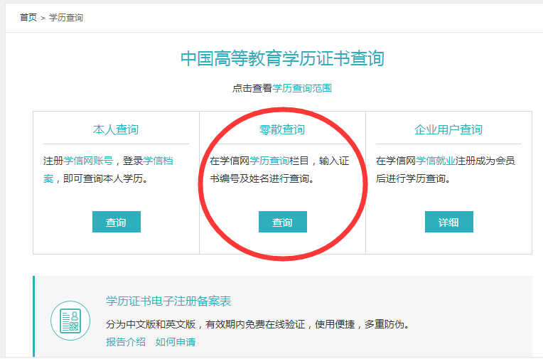
- 输入毕业证编号等信息
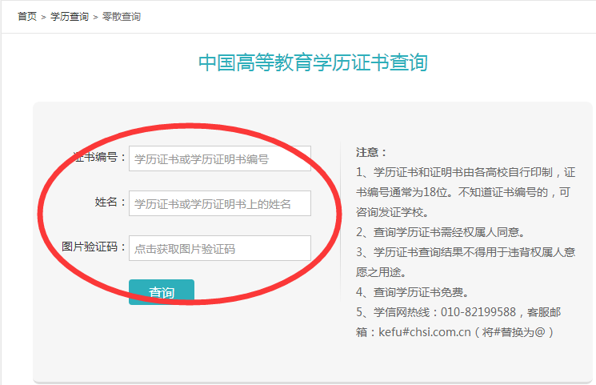
- 输入手机号及验证码
